Título de la contribución

Nombre Apellidos¹, Nombre Apellidos²

¹ Código ORCID + Afiliación o lugar de trabajo, población, estado. Dirección electrónica de contacto.
² Código ORCID + Afiliación o lugar de trabajo, población, estado. Dirección electrónica de contacto. Código ORCID

Tipo de contribución: indicar si se trata de una comunicación o un póster

Palabras clave: presentación de comunicaciones; EDICIC 2019; instrucciones para los autores.

- Lenguas

Los trabajos pueden presentarse en catalán, español, inglés o portugués. Éstas serán, asimismo, las lenguas en que se podrán exponer durante el Encuentro.

- Envío del resumen de la comunicación o póster

Los trabajos se enviarán a través de la plataforma dispuesta para ello que estará enlazada desde el web del Encuentro (https://fbd.ub.edu/edicic2019/envio). Los ficheros han de enviarse en Word o RTF

  - Fechas y revisión

La fecha límite para el envío de propuestas es el día 15/1/2019. El comité evaluador valorará las contribuciones presentadas y el 15/2/2019 se remitirán los comentarios a los autores.

Los autores de las comunicaciones aceptadas deberán enviar a más tardar el 15/5/2019 el texto definitivo del resumen de su comunicación, incorporando las correcciones recibidas por parte de los evaluadores.

Con posterioridad, pero siempre antes del 15/6/2019, los autores comunicaran la URL de acceso a su preprint, para que esta información se añada a su resumen, en caso que los autores así lo hayan decidido.

- Extensión

La extensión del resumen será de entre 1000 y 2500 palabras para las comunicaciones orales y de unas 500 palabras para los pósteres.

En ambos casos, el resumen se debe componer de acuerdo a este documento, en lo referente a formato, espaciado y letra.

  - Párrafos
Si el trabajo se estructura en párrafos, se han de numerar siguiendo el esquema indicado: 1, 1.1, 1.1.1, etc. No se recomienda pasar de un tercer nivel de numeración.

Las páginas no se han de numerar: se numerarán en el momento de componer el libro de resúmenes. Tampoco se han de incluir encabezados ni pies de página.

- Figuras y tablas

Las figuras (especialmente las reproducciones de pantallas) y tablas se han de limitar a las estrictamente necesarias. Las figuras y tablas deben estar numeradas, con el título en la parte superior.

Figura 1: Gráfica de resultados parciales

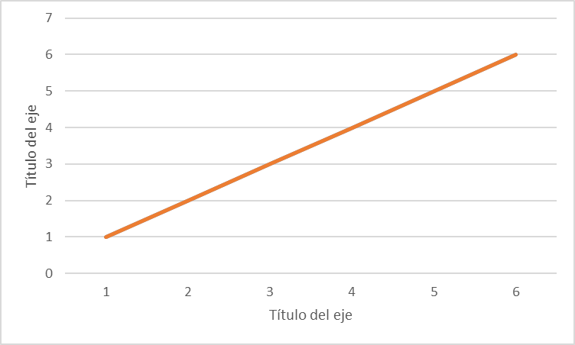

  - Tablas
Las tablas se harán con la opción de tablas del procesador de texto utilizado. Se utilizarán negritas para diferenciar títulos de fila o columna. Las tablas han de tener un título que aclare su contenido.

Tabla 1: Tabla de resultados parciales

Columna 1 | Columna 2 | Columna 3
Sujeto 1 | Dato 1 | Dato 2

- Referencias

Las llamadas a una referencia bibliográfica se harán en el cuerpo del texto mediante el sistema de autor-fecha entre paréntesis (García, 2003) según las normas de estilo APA (http://www.apastyle.org). Las referencias completas se darán al final del resumen, ordenadas alfabéticamente por autor, y dentro de un mismo autor por fecha.

